6.ª Reunião
Proposta de Trabalho – Parte 1

- Analise as Tarefas seguintes e discuta as suas potencialidades.

- Com a calculadora, procede como se indica:
  - Faz aparecer no visor o número 3459.
  - Realiza as operações necessárias para, sem apagares este número, introduzires sucessivamente, as seguintes alterações:
    - Substituir o 4 por 6. ________________________________________
    - Fazer desaparecer o 3. _____________________________________
    - Substituir o 5 por 0. ________________________________________

- Como poderás obter os seguintes números, nesta calculadora “avariada”? Regista todos os teus procedimentos:
6 - ___________________________________________________
7 - ___________________________________________________
8 - ___________________________________________________
10 - __________________________________________________
12 - __________________________________________________
15 - __________________________________________________
20 - __________________________________________________
50 - __________________________________________________

Retirado de http://educamat.ese.ipcb.pt/0607/images/PDF/Mater_2C/sessao_12_actividades_calculadora.pdf

- A calculadora da Joana está avariada. Das teclas numéricas, só funciona a do número 4. Apesar disso, ela conseguiu representar no visor o número 7. Descobre como pode ela ter procedido?

Proposta de Trabalho ^{i} – Parte 2

- Analise os exemplos de cadeias apresentados e discuta as suas potencialidades.

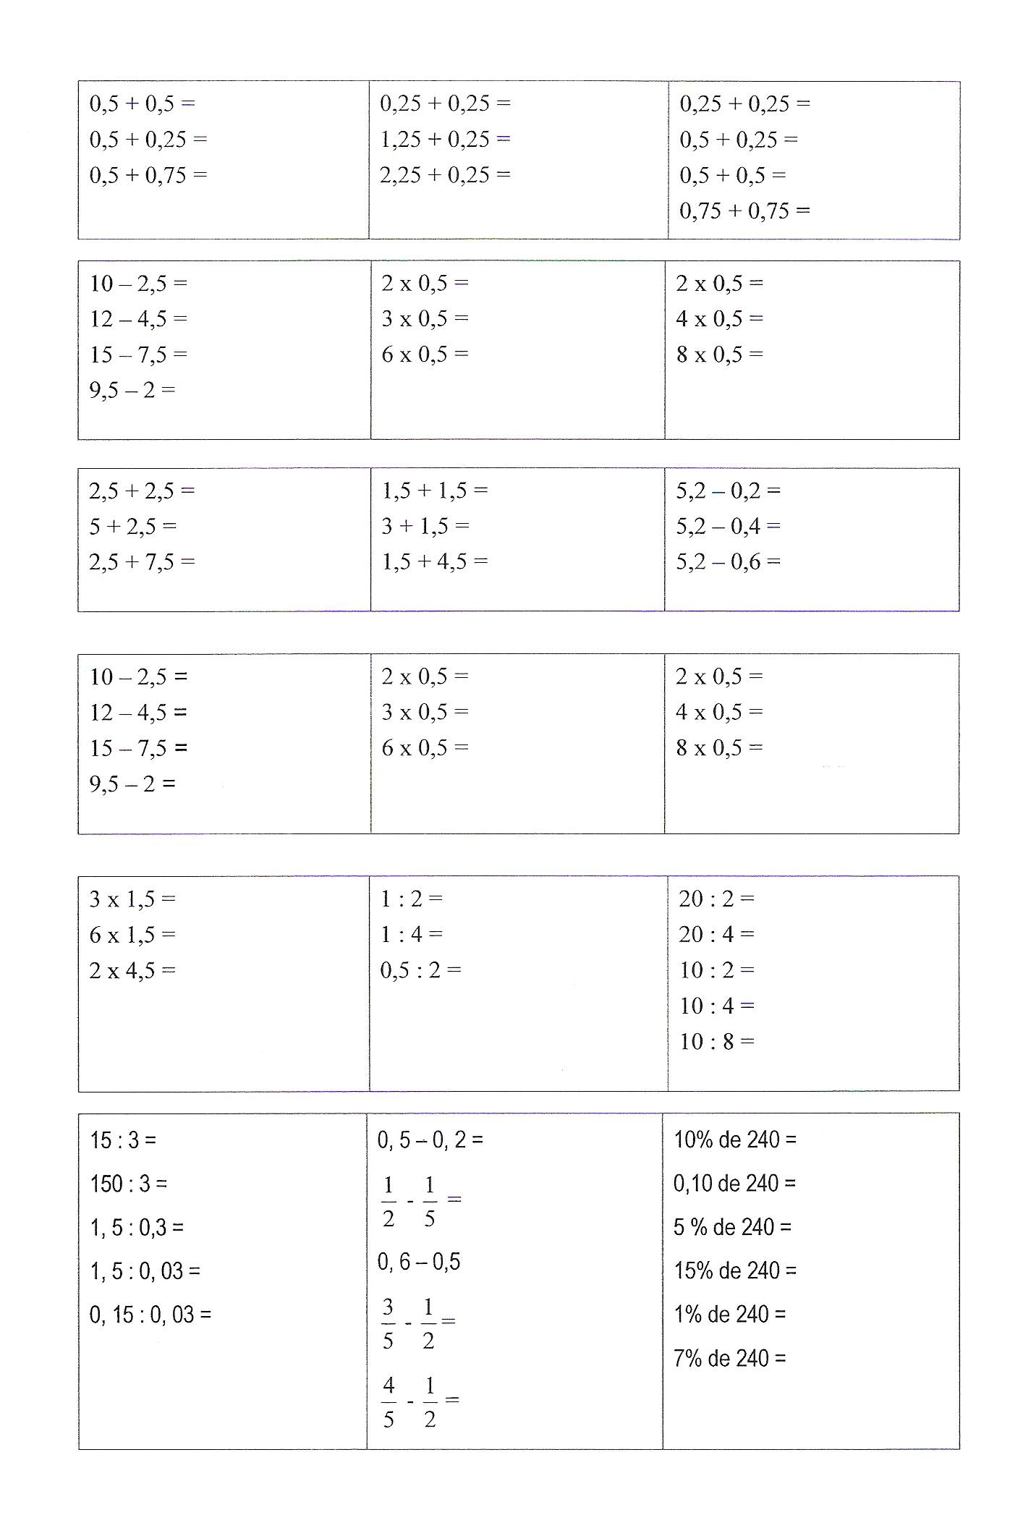
=
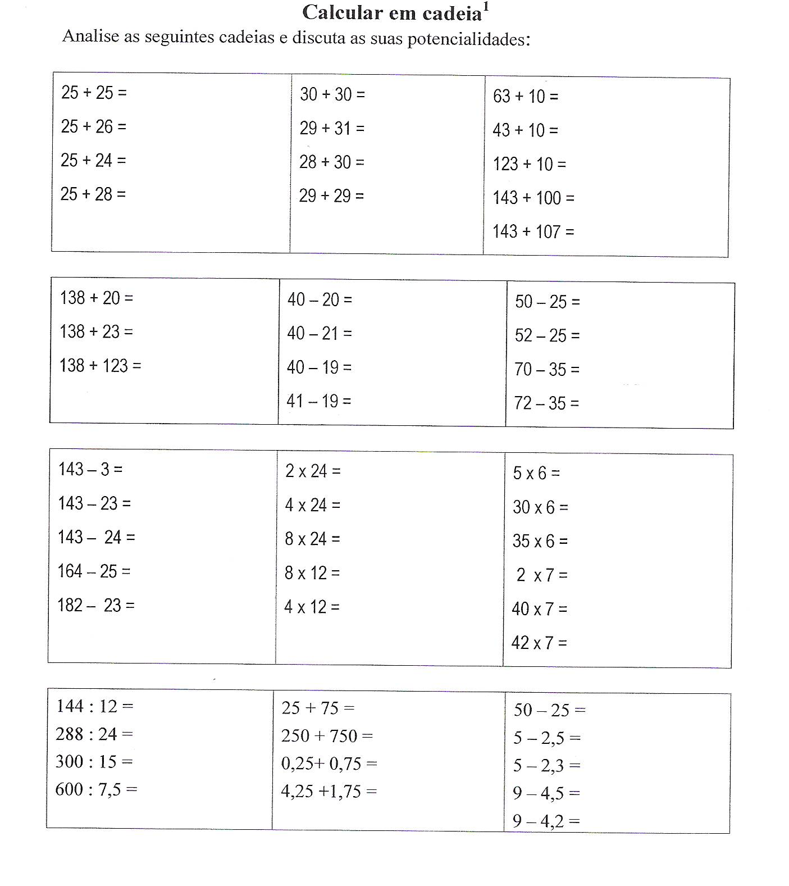

- Conceba uma cadeia de multiplicação que, a seu ver, seja adequada para promover o desenvolvimento de estratégias de cálculo mental, pelos alunos, associadas a esta operação.

- Analise as cadeias apresentadas a seguir e discuta as suas potencialidades.

24:4= | 130:13= | 21:3= | 140:14=
40:4= | 143:13= | 30:3= | 154:14=
64:4= | 260:13= | 51:3= | 280:14=
104:4= | 273:13= | 60:3= | 294:14=
 | 247:13= | 81:3= | 266:14=

- Conceba uma cadeia de divisão que, a seu ver, seja adequada para promover o desenvolvimento de estratégias de cálculo mental associadas a essa operação.

_________________________
^{i} Tarefa adaptada de Materiais do PFCM da ESE de Setúbal.

Proposta de trabalho – Parte 3
A dinâmica das experiências de aprendizagem em Matemática: Assessorias

A – Considere os seguintes extractos dos relatórios de final de ano (2009/2010) dos Agrupamentos de escolas/escolas não agrupadas, da região de Lisboa e Vale do Tejo, acerca da utilização das assessorias na aula de matemática:

- Caracterize o tipo de razões apontadas para a utilização das assessorias.

- Analise a utilização das assessorias quanto às implicações para a aprendizagem dos alunos.
As assessorias permitiram experimentar tarefas propostas pelo NPMEB apesar de não termos aderido ao mesmo.

Possibilidade de maior acompanhamento, em sala de aula, dos alunos e das aprendizagens realizadas, sobretudo dos que manifestam maiores dificuldades.

[...] implementação de tarefas diferentes em sala de aula... porque são aulas mais activas e em que o aluno, embora orientado, constrói o seu conhecimento.

Pretende-se que os nossos alunos se tornem mais versáteis, isto é mais competentes matematicamente e mais autónomos no seu desempenho.

Nas assessorias praticamos o apoio individualizado ou em pequeno grupo aos alunos que apresentam maiores dificuldades.

Os alunos revelaram-se receptivos às assessorias, por se sentirem mais apoiados nas actividades próprias da sala de aula.

B – Considere os seguintes extractos relativos a um estudo sobre a utilização das assessorias na sala de aula de matemática. Comente cada um deles tendo em consideração a organização e funcionamento destas aulas e a sua rentabilização.
Este estudo também evidencia que é mais vantajoso, para as alunos e para os professores, o tempo atribuído à assessoria ser o 2º do bloco, porque não existe uma quebra no tipo de tarefa que os discentes estão a realizar e porque a reflexão sobre a aula não é adiada. Há que ter em atenção estes aspectos quando se constituem as turmas e/ou quando se atribuem as assessorias.

Este estudo mostra que atribuir, a todas as turmas por igual, 45 minutos com um outro professor na sala de aula pode não ser a solução mais indicada. É desejável que os alunos tenham um apoio individualizado em tempo real, mas nem todas as turmas têm as mesmas necessidades. Se, para umas, é preferível mais tempo semanalmente, para outras o tempo agora atribuído é demasiado.

Também ao nível das relações se verificaram alterações significativas. Lentamente foram-se quebrando barreiras e ultrapassaram-se dificuldades e constrangimentos inerentes a uma cultura de escola individualista. Este estudo aponta para que a negociação do papel que, em cada situação, cada uma devia desempenhar foi feita de forma natural, tendo sempre em vista a melhoria das práticas lectivas. Se nas reuniões de planificação e de reflexão, Isabel e Maria trabalharam sempre em parceria, durante as aulas trabalhavam em assessoria. A gestão e dinamização da aula não constituíram assunto de discussão, talvez por já terem alguma experiência de trabalho conjunto (tinham sido titular e assessora uma da outra no ano lectivo anterior). Evidencia-se, deste modo, que não existem estatutos diferentes, apenas o objectivo de melhorarem as suas práticas.

Pelo facto de coexistirem dois professores na mesma sala de aula, as regras de funcionamento e a gestão da aula são forçosamente diferentes. Em relação aos alunos, verificamos algumas situações problemáticas: alguns, apesar de gostarem de ter outro professor na sala de aula, ficam perturbados com o barulho existente, provocando-lhes alguma desconcentração; outros só trabalham quando algum professor, preferencialmente o assessor, se aproxima deles; os alunos com melhor aproveitamento monopolizam os professores em detrimento dos que mais precisam.

Os momentos de reflexão semanais com relatos, diálogos críticos acerca dos acontecimentos da sala de aula e o estímulo para a reflexão na acção e sobre a acção, proporcionaram o desenvolvimento profissional dos docentes envolvidos. Pelo facto de serem, ao mesmo tempo, titular e assessora uma da outra, havia sempre um confronto em relação ao trabalho realizado, com troca de responsabilidades. Apesar de considerarem que sempre prepararam as aulas, contando com a presença de outro professor na sala, consciente ou inconscientemente, a preparação foi mais cuidada, mais minuciosa. Quando estavam juntas, após a aula, tiveram sempre necessidade de se justificarem, de comentarem as ocorrências, tomando, sem o saberem, o papel de supervisora uma da outra, numa supervisão ténue e sempre construtiva. Como Isabel reconhece, há controlo no sentido de terem sempre uma satisfação a dar uma à outra.

Excertos da Tese de Mestrado em Didáctica da Matemática de Maria Cristina Bizarro Nascimento de Oliveira, Instituto de Educação da Universidade de Lisboa.

